# Próba Vizsga feladatsor 3 - INGATLANOK

A következő feladatban egy ingatlanok értékesítésével foglalkozó vállalkozás weboldalát kell módosítani a feladatleírás és a minta szerint.

|  |  |
| --- | --- |
| Asztali nézet | Mobil nézet |
|  |  |

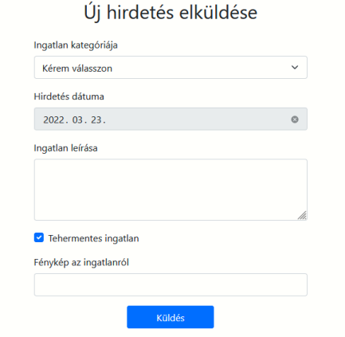

## Formázás, reszponzivitás

|  |  |  |
| --- | --- | --- |
| Reszponzív viselkedésű weboldal készítés és formázás | 10 |  |
| Az oldal szélessége a böngésző szélességével dinamikusan változik, width %-ban megadva, max-width használata, vagy a bootstrap megfelelő osztályait használta | 2 |  |
| Az ingatlanok adatai divekkel kialakítva. | 2 |  |
| Az elemek elrendezése asztali nézetben a mintának megfelelő (grid, vagy flexbox) | 2 |  |
| Az oldal egyéb formázásai a mintának megfelelőek (színek, betűk, kiválasztott elemek stílusa) | 2 |  |
| Mobil nézet a mintának megfelelő, | 2 |  |

## Backend programozás

Készítsen adatbázist ingatlan néven! a lenti ábra alapján: a. Hozzon létre modelleket a megfelelő adattípusokkal és beállításokkal! b. Az ingatlan adatbázisban hozza létre a két táblát!

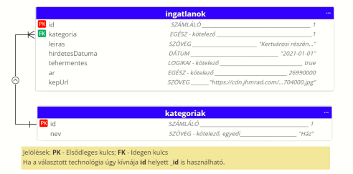

Oldja meg, hogy ha a hirdetés dátuma nem kerül megadásra, akkor annak alapértelmezett értéke az aktuális dátum legyen! Töltse fel a kategoriak táblát (kollekciót) az alábbi rekordokkal (dokumentumokkal):

1. Hozzon létre végpontot az adatbázisban szerepelő összes ingatlan lekérdezésére! Oldja meg, hogy a válasz üzenetben a kategoriak tábla nev mezője is szerepeljen!
2. Hozzon létre végpontot új ingatlan rögzítésére az alábbi beállításokkal!
3. Hozzon létre végpontot az adatbázisban szerepelő ingatlan törlésére !

|  |  |  |
| --- | --- | --- |
| Backend programozás (adatbázis lekérdezést is végző, néhány végpontot tartalmazó REST API kiszolgáló létrehozása) | 15 |  |
| Kategória tábla létrehozása a megfelelő mezőkkel és migrálása az adatbázisba | 2 |  |
| Ingatlanok tábla létrehozása és összekapcsolása a Kategória táblával, migrálás az adatbázisba | 2 |  |
| Kategória és a Ingatlanok tábla feltöltése az adatbázisban kézzel. (Nem kell programozás, csak kézi feltöltés) | 2 |  |
| A Ingatlanok modellben az adatokat a kategóriák nevével együtt kérdezi le. | 2 |  |
| Rootolás elkészítése | 2 |  |
| Ingatlanok Controller és a KategoriaController tagfüggvényeinek elkészítése (index, illetve a szűrés (lehet frontend oldalon is) | 2 |  |
| IngatlanokController – Új adat rögzítése metódus, törlés metódus létrehozása | 2 |  |
| Adatbázis exportálása | 1 |  |

## Frontend programozás

|  |  |  |
| --- | --- | --- |
| Frontend programozás (HTML / CSS /JavaScript / REST API kliens) | 15 |  |
| Ajax osztály elkészítése GET, POST és DELETE metódussal | 1 |  |
| A megfelelő helyeken szerepelnek a tokenek. | 2 |  |
| A legördülő menü feltöltése kategóriákkal az adatbázisból (Api végpont megadása, Ajax hívás, option mezők hozzáadása a select-hez) | 2 |  |
| Ingatlan osztály létrehozása – feladata egy ingatlan kezelése. Az osztályban létrejönnek a HTML elemek a megfelelő adatokkal. | 2 |  |
| Az ingatlanok megjelennek az oldalon (példányosítás megtörténik, az adatok a megfelelő helyen jelennek meg. ) | 2 |  |
| Érdekel gombra kattintva megjelenik egy Alert() üzenet az ingatlan adataival! Ehhez az osztályban létrehozta a kattintás kezelést és létrehozott egy saját eseményt. | 2 |  |
| A főprogramban feliratkozik a saját eseményre, és kiírja az alert üzenetet. | 2 |  |
| Az űrlap kitöltése után aza datok bekerülnek aza datbázisba. | 2 |  |